**Manual de Ejecución: "C:\Program Files\Google\Chrome\Application\chrome.exe"**

1. Descargar el proyecto desde Git ()
2. Abrir Visual Studio Code (VSC) => File/Open Folder (C:\Cypress\Diplomado_Cypress)
3. Abrir una terminal en VSC e Inicializa el proyecto con el comando (npm init -y)
4. Abrir Cypress con el comando (npx cypress open)
5. Seleccionamos la opción E2E Testing.

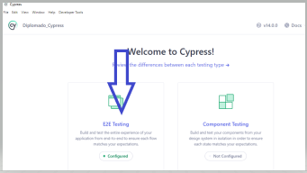

1. Damos click en la opción (Start E2E Testing in Chrome).

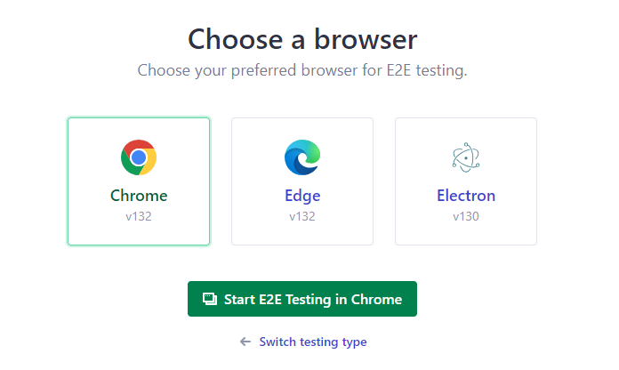

1. Seleccionas el script de la prueba a ejecutar.

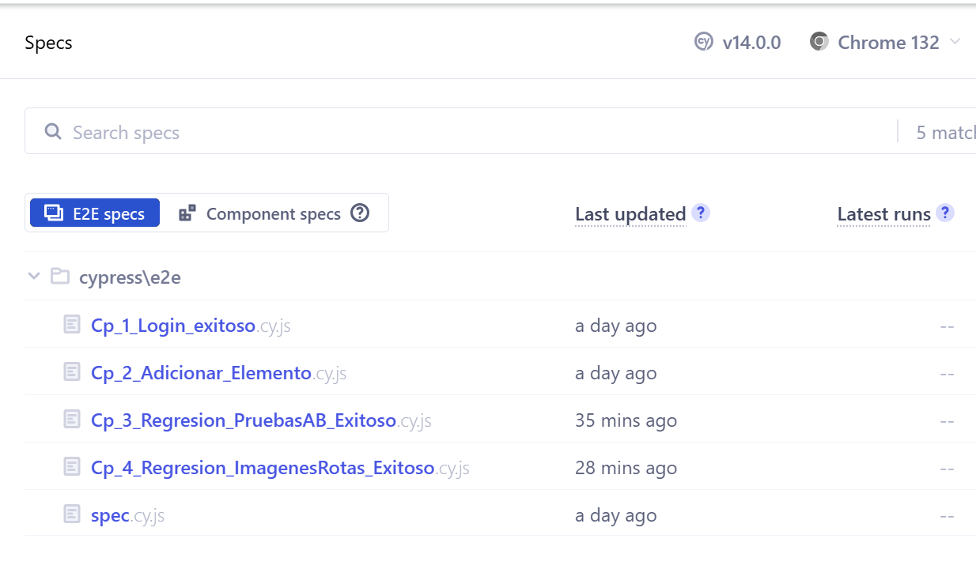

**Alternativa:**

1. Se crea el archivo: tasks.json Para la ejecución de todos los Script de pruebas en una sola ejecución, en la raíz del proyecto.

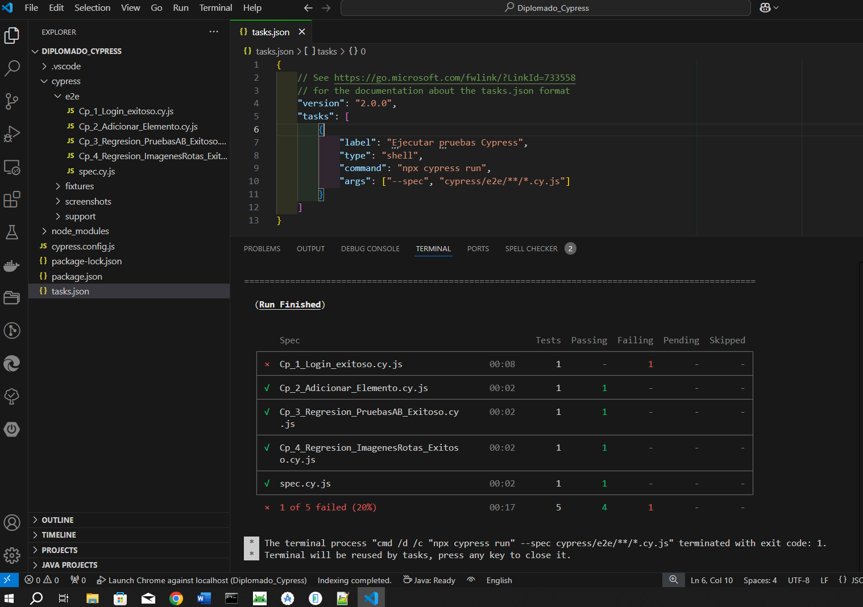

1. Ejecución:

* Seleccionar la opción: Run Task task

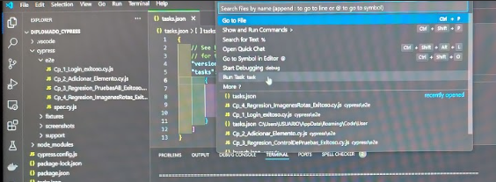

* Seleccionar la opción: Ejecutar pruebas Cypress User. 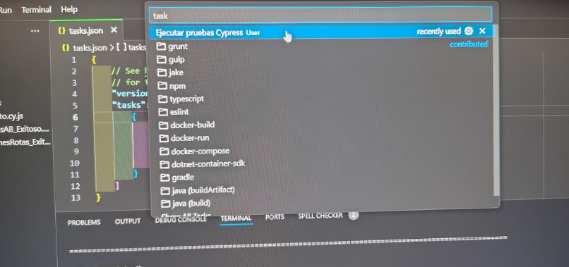
* Seleccionar la opción: Never scan the task output for this task

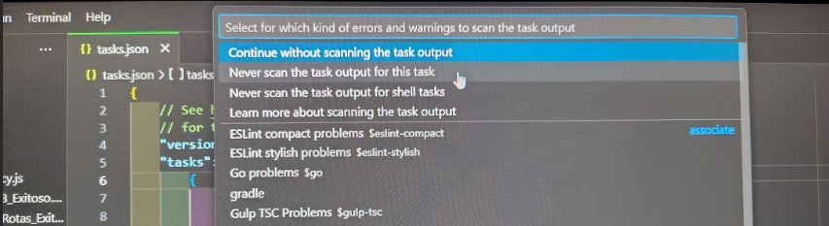

Nota: en caso de salir error validar la ejecución de las Tasks en VSC

Por default este archivo () se crea en la ruta local del PC C:\Users\USUARIO\AppData\Roaming\Code\User, intente copiar el archivo en esta ruta también para Windows.

URL: [GitHub - Sirwilliams3000/Cypress](https://github.com/Sirwilliams3000/Cypress)

Postman: https://app.getpostman.com/join-team?invite_code=cec98807266b5b8b712daae5f220b556ca8e635c03706f1f63d54662a5499176